HD1000C超小盲区超声波液位计 （0-0.6m,0-1m）
概述： HD1000C小盲区超声波液位计是一种先进的非接触式液位测量仪器，盲区小于0.06m，直接安装在被测介质的正上方；它解决了普通超声波液位计盲区太大的问题，也彻底解决了压力式、电容式、浮子式等传统测量方式的缠绕、堵塞、泄露、腐蚀、维修不便等缺点。它采用小功率、小盲区高性能超声波传感器，主芯片采用进口工业级单片机，数字温度补偿，高精度、抗干扰，带有现场显示和信号输出 ： 智能显示，输出4～20mA、开关量、RS485（可选）
主要测量液位及控制，如清水、废水污水、罐装液位、液压油位、泥浆、灰浆池等,广泛应用于水厂、污水处理厂、化工厂、电厂、钢厂、制药厂、酒厂、食品厂、粮库等。本产品在国内已有十几年的应用史，性能达到国际标准，测量稳定、可靠，使用简单方便，免维护。
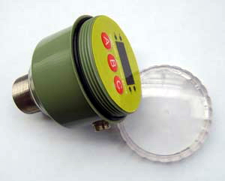
产品特点：
◇ 坚固稳定的传感器及进口主机芯片，适合恶劣工业场合；
◇ 具有超强抗干扰能力，带温度补偿，测量更精确可靠；
◇ 焦盲区可根据现场工况做人工调节，屏蔽探头附近干扰信号；
◇ 体积轻巧，方便工业现场安装使用，外壳特殊设计坚固耐用
◇ 输出信号多种：模拟信号、继电器、RS485通讯
◇ 非接触式测量，不怕缠绕、不怕堵塞、不怕腐蚀，免维护
技术参数：
应 用： 各类工业领域的液位测量与控制输出：
如清水、污水、化工原料、油位、灰浆池、煤浆池、油罐等
测量范围： 液体：0～0.6，0～1m
信号输出： 4～20mA，0～20mA，0～5V，0～10V
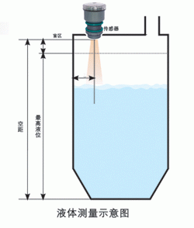
数字输出： RS485（支持Modbus)
开关输出： 继电器输出或NPN, 最多3组
显 示： 4位LED显示，带智能现场调整
标 定： 出厂标定，可现场校准，可恢复出厂值
分 辨率： 1mm
计测角度： 9°
设定 键： 三位防水轻触键，智能设计
精 度： 基于标准平面±0.3%FS
盲 区： 超小盲区型0.06m
供电功耗： 12V～24VDC；＜1.5 W
安装螺丝： M30×1.5
温度补偿： 自动温度补偿
过程温度： -20～60 °C
频 率： 40～430KHZ
外壳材质： 换能器为不锈钢材质（坚固耐用）；仪器外壳为ABS
进线电缆： Φ5～10mm×1.5m
外形尺寸： 92×Φ75×M30
防护等级： IP66
重 量： 332g
产品选型：
内容 | 代 码 说 明
内容 | HD1000C－ | 一体化超声波液位计
量程选择 |  | 0.6- | 0～0.6m内各量程
 |  | 1- | 0～1m内各量程
输出信号 |  |  | I | 4～20 mA
 |  |  | L | 上、下限 （220VAC/50ma）
 |  |  | S | RS485（标准Modbus协议）

安装注意事项：
1、超声波探头垂直于被测液位，以保证声波发射正对液面
2、超声波收发传感面应尽量避免靠近容器侧壁，并保证波束区内不得有障碍物
3．本液位仪安装简单，只需在工作面上方适当位置钻直径49mm圆孔，装入本仪器前端并并套好减震胶圈，拧上配件大锣环即可。
